性能数据

[编辑](javascript:;)

[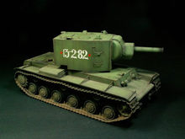](https://baike.baidu.com/pic/KV-2%E9%87%8D%E5%9E%8B%E5%9D%A6%E5%85%8B/41809/0/a8ec8a13632762d00e3ebb9aa9ec08fa513dc697?fr=lemma&ct=single)KV2模型

战斗全重 52000kg[2]

车长 7.0m[2]

车高 3.3m[2]

车宽 3.25m

引擎 V-2K[2]

最大速度 公路/越野：26 km/h[2]

最大行程 公路/越野：250 km[2]

乘员 6人[2]

火力装备3x7.62mm DT MG机枪

152mm Howitzer M-10 火炮; [2]

弹药 152mm: 36发 ; 7.62mm:2475-3087[2]

装甲 30-110mm[2]

爬坡度 30度[2]

通过垂直墙高 1.2m[2]

越壕宽 2.7m[2]

涉水深 1.6m[2]

